NHẬN XÉT CỦA GIÁO VIÊN HƯỚNG DẪN

Trà Vinh, ngày ….. tháng …… năm ……
Giáo viên hướng dẫn
(Ký tên và ghi rõ họ tên)

Trà Vinh, ngày ….. tháng …… năm ……
Giáo viên hướng dẫn
(Ký tên và ghi rõ họ tên)

NHẬN XÉT CỦA THÀNH VIÊN HỘI ĐỒNG

Trà Vinh, ngày ….. tháng …… năm ……
Thành viên hội đồng
(Ký tên và ghi rõ họ tên)

LỜI CẢM ƠN
Trước hết, em xin được chân thành cảm ơn thầy Ngô Thanh Huy, là nguồn động viên và người hướng dẫn tận tình của em trong suốt hành trình nghiên cứu và hoàn thành đồ án chuyên ngành. Sự am hiểu sâu sắc của thầy về chủ đề này đã giúp em vượt qua những thách thức khó khăn, từ việc chọn đề tài đến quá trình triển khai và đánh giá kết quả. Em rất biết ơn những lời chỉ bảo chân thành và những lời khuyên quý báu của thầy, đã giúp em không chỉ hoàn thành đồ án mà còn có được những hiểu biết sâu rộng về lĩnh vực này.
Ngoài ra, em xin gửi lời cảm ơn chân thành đến tất cả các bạn. Sự giúp đỡ, hỗ trợ, và chia sẻ kiến thức của các bạn đã tạo nên một môi trường làm việc tích cực và tràn đầy năng lượng để em có thể phấn đấu hoàn thành đồ án.
Một lần nữa, em xin chân thành cảm ơn thầy và các bạn đã đóng góp vào sự thành công của đồ án này. Em hy vọng rằng kiến thức và kinh nghiệm thu được từ đồ án này sẽ là nguồn động lực mạnh mẽ, làm nền tảng cho sự phát triển và thành công trong tương lai.
MỤC LỤC
DANH MỤC TỪ VIẾT TẮT 6
DANH MỤC HÌNH ẢNH – BẢNG BIỂU 6
TÓM TẮT ĐỒ ÁN CHUYÊN NGÀNH 7
MỞ ĐẦU 8
CHƯƠNG 1: TỔNG QUAN 12
1.1 Sơ lược về sự hình thành và phát triển của mạng LSTM 12
1.2 Một số ứng dụng của mạng LSTM 13
1.3 Giới thiệu về dữ liệu dòng thời gian 13
CHƯƠNG 2: NGHIÊN CỨU LÝ THUYẾT 15
2.1 Cơ sở lý thuyết 15
2.1.1 Sơ lược về RNN 15
2.1.2 Giới thiệu mạng LSTM 17
2.1.3 Cấu tạo mạng LSTM 18
2.1.4 Cơ chế hoạt động 20
2.1.5 Phương pháp huấn luyện mạng LSTM 21
2.2 Giả thiết khoa học 22
2.2.1 Dữ liệu dòng thời gian về giá cổ phiếu 22
2.2.2 Áp dụng mạng LSTM để dự đoán dữ liệu 22
2.3 Phương pháp nghiên cứu 23
CHƯƠNG 3: ĐÁNH GIÁ KẾT QUẢ 26
3.1 Mô tả công việc nghiên cứu 26
3.1.1 Xây dựng mô hình mạng LSTM 26
3.1.2 Bộ dữ liệu và môi trường cài đặt 28
3.2 Kết quả nghiên cứu 28
3.2.1 Huấn luyện và đánh giá mô hình 28
3.2.2 Kết quả thực nghiệm 30
3.3 Uu điểm và nhược điểm của mô hình 31
CHƯƠNG 4: KẾT LUẬN 33
CHƯƠNG 5: HƯỚNG PHÁT TRIỂN 34
DANH MỤC TÀI LIỆU THAM KHẢO 35

DANH MỤC TỪ VIẾT TẮT

LSTM | Long Short-Term Memory
RNN | Recurrent Neural Network

DANH MỤC HÌNH ẢNH – BẢNG BIỂU
Hình 1. Sơ đồ tổng quát mạng LSTM 15
Hình 2. Sơ đồ tổng quát mạng LSTM 17
Hình 3. Ví dụ về lớp đầu vào 19
Hình 4. Phép tính tích chập từ trái qua phải 19
Hình 5. Phép tính tích chập từ trên xuống dưới 19
Hình 6. Lớp gộp 21
Hình 7. Gộp theo giá trị lớn nhất 21
Hình 8. Gộp theo giá trị trung bình 22
Hình 15. Các thông số đạt được 34
Hình 16. Biểu đồ thể hiện độ chính xác của tập huấn luyện và tập kiểm tra 35

TÓM TẮT ĐỒ ÁN CHUYÊN NGÀNH
Đồ án cơ sở ngành được thực hiện với mục tiêu tìm hiểu cơ bản về mạng LSTM và áp dụng nó vào việc dự đoán dữ liệu dòng thời gian. Mạng LSTM bao gồm nhiều lớp khác nhau như lớp tích chập, lớp gộp, lớp kết nối đầy đủ, … được xếp chồng lên nhau, và các hàm kích hoạt để tìm đối số phù hợp, nhận đầu vào là hình ảnh và cho kết quả là nhãn hình ảnh để phân loại. Nghiên cứu này tập trung vào việc thiết kế một kiến trúc mạng LSTM với nhiều lớp để học các đặc trưng của chữ cái, sau đó sử dụng thuật toán phân loại Softmax để phân loại chữ cái. Kết quả nghiên cứu cho thấy mô hình mạng LSTM có khả năng nhận dạng chữ cái với độ chính xác lên đến 99%, có thể áp dụng để nhận dạng trực tiếp trên ảnh hoặc trên khung bằng chuột. Các kết quả nghiên cứu này có thể được ứng dụng trong nhiều lĩnh vực, từ nhận dạng ký tự cho đến giải quyết các vấn đề phức tạp trong xử lý hình ảnh
Mô hình hóa và dự báo dòng thời gian đóng vai trò quan trọng trong nhiều ứng dụng thực tế. Mục tiêu chính của việc mô hình hóa dòng thời gian là tập hợp cẩn thận và nghiên cứu dựa trên dữ liệu thu thập từ quá khứ của dòng thời gian, sau đó phát triển một mô hình phù hợp với cấu trúc của dòng thời gian đang được xem xét. Mô hình này được sử dụng để dự đoán giá trị của chuỗi trong tương lai. Quá trình này được gọi là dự báo dòng thời gian và đã được áp dụng trong nhiều lĩnh vực như kinh tế, tài chính, khoa học kỹ thuật, v.v.

Đối với mục tiêu đa dạng trong các lĩnh vực khác nhau, chúng ta cần lựa chọn một mô hình phù hợp nhất với dòng thời gian đang quan tâm. Một trong những mô hình phổ biến nhất là ARIMA (AutoRegressive Integrated Moving Average - Hồi quy Tích hợp Trung bình Động). Dòng thời gian được xem xét trong mô hình ARIMA được giả sử là tuyến tính và tuân theo phân phối đã biết như phân phối chuẩn. Sự phổ biến của nó có thể được giải thích bằng tính linh hoạt của nó đối với các dòng thời gian khác nhau và áp dụng phương pháp Box-Jenkins để tối ưu hóa mô hình.

Tuy nhiên, hạn chế của mô hình này là giả định dòng thời gian là tuyến tính. Để khắc phục điều này, các mô hình không tuyến tính đã được đề xuất, trong đó nổi bật là ANNs (Artificial Neural Networks - Mạng Neural Nhân tạo). Hiện nay, mạng neural nhân tạo đang thu hút nhiều sự quan tâm trong lĩnh vực dự báo và phân loại, và dự báo dòng thời gian cũng không phải là ngoại lệ. Đặc biệt, dự báo dòng thời gian thường đi kèm với kiến trúc mạng neural hồi quy (recurrent neural network).

Dưới đây, tôi sẽ giới thiệu mối quan hệ giữa ARIMA và ANNs, kèm theo phân tích của dữ liệu đã được chuyển qua phương pháp trung bình trươn được đề xuất bởi C. Narendra Babu và B. Eswara Reddy.
Dự báo khí tượng thủy văn cũng không nằm ngoài sự đổi mới với việc xây dựng và ứng dụng các mô hình máy học này. Bài báo trình bày kết quả của nghiên cứu xây dựng một mô hình mạng bộ nhớ dài–ngắn LSTM (Long Short–Term Memory), là một dạng đặc biệt của mạng nơ–ron hồi quy (RNN–Recurrent Neural Network) để dự báo độ mặn tại trạm đo mặn Đại Ngãi, tỉnh Sóc Trăng. Số liệu sử dụng cho mô hình là số liệu quan trắc độ mặn cao nhất trong ngày tại trạm từ năm 2002–2021. Kết quả thiết lập mô hình cho các chỉ số đánh giá RMSE và NSE tốt (NSE > 0,9 với hầu hết các trường hợp), làm tiền đề cho việc ứng dụng mô hình máy học vào công tác dự báo xâm nhập mặn tại các trạm trên khu vực đồng bằng Sông Cửu Long.

MỞ ĐẦU
- Lý do chọn đề tài
Mạng LSTM (viết tắt của Long Short-Term Memory) là một trong những mô hình mạng neural phổ biến nhất hiện nay trong lĩnh vực xử lý ảnh. Nó có khả năng học và rút trích các đặc trưng từ ảnh, giúp cho việc phân loại, nhận dạng ảnh trở nên hiệu quả hơn. Trong lĩnh vực nhận dạng chữ cái viết tay, nó đang được sử dụng rộng rãi.
Với sự quan tâm dành cho lĩnh vực này, và với mong muốn áp dụng mạng LSTM vào việc nhận diện chữ cái viết tay, em đã chọn đề tài "Nghiên cứu mô hình mạng CNN và ứng dụng". Bài viết sẽ trình bày các kiến thức cơ bản về mạng LSTM và ứng dụng của nó trong lĩnh vực nhận dạng chữ cái viết tay, cũng như giới thiệu phương pháp tiếp cận để giải quyết bài toán nhận dạng
Trong thời đại công nghệ hiện đại, sự phát triển của trí tuệ nhân tạo đã mở ra những cánh cửa mới cho việc nghiên cứu và ứng dụng trong nhiều lĩnh vực khác nhau. Trong lĩnh vực khoa học máy tính, mạng neural hồi quy dài hạn (LSTM) đang thu hút sự chú ý đặc biệt với khả năng xử lý dữ liệu dòng thời gian. Với sự phát triển của các ngành công nghiệp và dịch vụ, khả năng dự đoán đúng đắn về dữ liệu dòng thời gian trở thành chìa khóa để tối ưu hóa quy trình, giảm thiểu rủi ro và tăng cường hiệu suất. Việc nghiên cứu và triển khai mạng LSTM trong dự đoán dữ liệu dòng thời gian không chỉ là một đóng góp cho lĩnh vực khoa học máy tính mà còn là sự mở rộng của kiến thức về cách chúng ta có thể nắm bắt và hiểu rõ hơn về sự biến động của dữ liệu theo thời gian. Đây là một đóng góp quan trọng và có thể mở ra những hướng nghiên cứu mới trong tương lai.
Trong thời đại công nghệ số hiện nay, việc xử lý và dự đoán dữ liệu dòng thời gian đóng vai trò quan trọng trong nhiều lĩnh vực như tài chính, y tế, thời tiết, và nhiều lĩnh vực khác. Mô hình LSTM với khả năng học được các mối quan hệ dài hạn trong dữ liệu đã trở thành một công cụ mạnh mẽ trong việc giải quyết các vấn đề liên quan đến dữ liệu dòng thời gian. Chính vì vậy, chúng tôi chọn đề tài này để nghiên cứu và khám phá thêm về mô hình LSTM và ứng dụng của nó vào dự đoán dữ liệu dòng thời gian.
Với sự phát triển của các thuật toán máy học trong thời gian gần đây đã cung cấp thêm hướng tiếp cận mới với việc xử lý và dự báo dòng thời gian đạt được độ chính xác cao. Có thể kể đến mô hình máy học truyền thống như ARIMA cho kết quả tương đối tốt với việc dự báo độ mặn. Một phương pháp tiếp cận mới hơn nhằm khắc phục những nhược điểm của các mô hình máy học truyền thống là các mạng học sâu (Deep Learning). Điển hình là mạng nơ–ron hồi quy (RNN–Recurrent Neural Network) và phiên bản mở rộng của nó là mạng bộ nhớ dài–ngắn LSTM (Long Short–Term Memory) được sử dụng nhiều trong các bài toán dự báo dòng thời gian [8] với kết quả khả quan nhờ có khả năng ghi nhớ các bước và không bị ảnh hưởng nhiều khi số liệu đầu vào bị thiếu.
- Mục đích
Mục đích của đề tài này là tìm hiểu các kiến thức cơ bản về mạng LSTM
Mục đích cốt lõi của đề tài này là tìm hiểu và đánh giá khả năng ứng dụng của mạng LSTM trong việc dự đoán dữ liệu dòng thời gian. Chúng ta hướng đến việc cung cấp một cái nhìn sâu sắc về hiệu suất của mô hình LSTM và khả năng áp dụng nó trong các ứng dụng thực tế. Nghiên cứu này không chỉ nhằm mục đích tạo ra một công cụ dự đoán chính xác, mà còn là để hiểu rõ hơn về cơ chế hoạt động của mạng LSTM trong ngữ cảnh dữ liệu dòng thời gian.
Mục đích chính của đề tài này là để nghiên cứu và hiểu rõ hơn về cấu trúc và cách hoạt động của mô hình LSTM. Đồng thời, chúng tôi cũng muốn khám phá và đánh giá hiệu suất của mô hình LSTM trong việc dự đoán dữ liệu dòng thời gian thông qua các thí nghiệm thực tế.
- Đối tượng
Đối tượng của nghiên cứu là các nhà nghiên cứu, sinh viên, giảng viên hoặc những ai quan tâm đến lĩnh vực xử lý ảnh và mạng LSTM.
Nghiên cứu này chủ yếu hướng đến cộng đồng nghiên cứu trong lĩnh vực khoa học máy tính, đặc biệt là những người quan tâm đến ứng dụng của mạng neural hồi quy dài hạn (LSTM) trong dự đoán dữ liệu dòng thời gian. Đối tượng cụ thể bao gồm các nhà nghiên cứu, sinh viên cao học, và những chuyên gia làm việc trong lĩnh vực phân tích dữ liệu và dự đoán xu hướng.
Đối tượng của đề tài này là mô hình LSTM và dữ liệu dòng thời gian. Mô hình LSTM là một loại mạng neural hồi quy (Recurrent Neural Network - RNN) có khả năng học được các phụ thuộc xa trong dữ liệu. Dữ liệu dòng thời gian là dữ liệu được thu thập theo thời gian, thường được sử dụng trong các bài toán dự đoán và phân loại.

- Phạm vi nghiên cứu
Phạm vi nghiên cứu sẽ bao gồm tìm hiểu về mạng LSTM, bài toán nhận diện chữ cái viết tay, cách xây dựng một mô hình mạng LSTM đơn giản cho bài toán này, và áp dụng mô hình đã xây dựng để phân loại hình ảnh các chữ cái viết tay thành từng chữ cái riêng biệt.
Phạm vi của nghiên cứu này sẽ tập trung vào việc thử nghiệm và đánh giá hiệu suất của mạng LSTM trong dự đoán dữ liệu dòng thời gian. Chúng ta sẽ sử dụng tập dữ liệu mẫu đại diện cho nhiều lĩnh vực, từ tài chính đến y tế, để đảm bảo tính đa dạng và khả năng áp dụng rộng rãi của mô hình. Phạm vi cũng sẽ bao gồm việc nghiên cứu các thách thức có thể phát sinh trong quá trình triển khai mô hình LSTM vào các ứng dụng thực tế.
Phạm vi nghiên cứu của đề tài này bao gồm việc nghiên cứu lý thuyết về mô hình LSTM, cách hoạt động và cấu trúc của nó. Đồng thời, chúng tôi cũng sẽ thực hiện các thí nghiệm để đánh giá hiệu suất của mô hình LSTM trong việc dự đoán dữ liệu dòng thời gian. Tuy nhiên, do giới hạn về thời gian và nguồn lực, chúng tôi chỉ tập trung vào dữ liệu dòng thời gian một chiều và không đi sâu vào các biến thể của mô hình LSTM.

CHƯƠNG 1: TỔNG QUAN

Sơ lược về sự hình thành và phát triển của mạng LSTM
Mạng LSTM (Long Short-Term Memory – bộ nhớ ngắn hạn dài) là một dạng mạng neural học sâu có khả năng xử lý và hiểu được thông tin từ dữ liệu dòng thời gian một cách hiệu quả. Nó được đề xuất lần đầu tiên bởi Hochreiter và Schmidhuber vào năm 1997 nhằm giải quyết vấn đề biến mất đạo hàm của các mạng RNN (Recurrent Neural Network – mạng thần kinh hồi quy) truyền thống trong quá trình huấn luyện mô hình.
Từ khi được đề xuất đến nay, mạng LSTM đã trải qua nhiều bước phát triển và cải tiến để nâng cao hiệu suất và khả năng ứng dụng. Một số bước phát triển quan trọng của mạng LSTM có thể kể đến như sau:
- Năm 1999, cổng quên được bổ sung cho mạng LSTM, cho phép mạng có thể quyết định khi nào nên bỏ đi các thông tin không cần thiết trong bộ nhớ.
- Năm 2000, kỹ thuật học phối hợp được đề xuất (learning to forget), giúp mạng LSTM có thể tự động điều chỉnh các trọng số của cổng quên để quên các thông tin không liên quan.
- Năm 2009, kỹ thuật dropout (loại bỏ ngẫu nhiên một số neural) được áp dụng cho mạng LSTM, giúp giảm thiểu hiện tượng quá khớp (overfitting) và tăng khả năng khái quát hóa của mạng.
- Năm 2014, một phiên bản đơn giản hơn của mạng LSTM được đề xuất, gọi là mạng GRU (Gated Recurrent Unit), bằng cách gộp cổng đầu vào và cổng quên thành một cổng cập nhật (update gate) và loại bỏ đường kết nối bên trong đơn vị bộ nhớ.
- Năm 2015, Greff và cộng sự tiến hành so sánh và đánh giá các biến thể của mạng LSTM, và kết luận rằng không có sự khác biệt đáng kể về hiệu suất giữa các biến thể, và mạng LSTM tiêu chuẩn vẫn là lựa chọn tốt nhất cho hầu hết các bài toán.
Sự hình thành và phát triển của mạng LSTM đánh dấu bước đột phá quan trọng trong lĩnh vực học máy. LSTM không chỉ phá vỡ các kỷ lục về đổi mới dịch máy, mô hình hóa ngôn ngữ và xử lý ngôn ngữ đa ngôn ngữ mà còn cho thấy những tiến bộ đáng chú ý trong việc kết hợp với mạng CNN (Convolution Neural Network). Sự hợp tác này đã cải thiện đáng kể độ chính xác của chú thích hình ảnh tự động, góp phần đáng kể vào tiến bộ của lĩnh vực này.
Trong phần tiếp theo, đồ án sẽ trình bày về mạng LSTM và tìm hiểu về iệc xây dựng một mô hình mạng LSTM để dự đoán dữ liệu dòng thời gian. Vấn đề này đang được quan tâm rất nhiều bởi tính ứng dụng cao của nó trong các lĩnh vực khác nhau, nhất là lĩnh vực dự báo biến động và xu hướng. Ý tưởng chính để thực hiện được dựa trên khả năng ghi nhớ thông tin trong thời gian dài mà không bị mất mát của mạng LSTM, từ đó kết hợp thông tin từ quá khứ để đưa ra dự đoán cho hiện tại.

Một số ứng dụng của mạng LSTM
Mạng LSTM đã được chứng minh là một công cụ mạnh mẽ và linh hoạt để giải quyết các bài toán trong nhiều lĩnh vực ứng dụng. Một số ứng dụng tiêu biểu của mạng LSTM là:
- Dự đoán dữ liệu dòng thời gian: Mạng LSTM được sử dụng rộng rãi để dự đoán các giá trị trong tương lai dựa trên dữ liệu quá khứ như dự đoán giá cổ phiếu, nhu cầu điện, lưu lượng giao thông, ….
- Xử lý ngôn ngữ tự nhiên: LSTM thường được sử dụng để mô hình hóa và dự đoán các chuỗi từ trong các tác vụ như dịch máy, tóm tắt văn bản, sinh văn bản, phân tích cảm xúc, ….
- Phân loại dữ liệu dòng thời gian: Mạng LSTM có thể phân loại các dòng thời gian thành các nhãn hay hạng mục, ví dụ như phân loại hoạt động của người dùng, phát hiện bất thường, nhận diện chữ viết tay, ….
- Sinh dữ liệu dòng thời gian: Mạng LSTM có thể sinh ra các dòng thời gian mới có tính chất tương tự với dữ liệu huấn luyện, ví dụ như sinh âm thanh, âm nhạc,
- Nhận diện giọng nói: Mạng LSTM có khả năng nhận diện và xử lý các đặc trưng trong dữ liệu âm thanh theo thời gian.

Giới thiệu về dữ liệu dòng thời gian
Dữ liệu dòng thời gian là tập hợp các điểm dữ liệu được thu thập theo các khoảng thời gian (ngày, tháng, năm, …) biểu thị sự thay đổi của một hay nhiều yếu tố nào đó theo thời gian. Mỗi quan sát được thu thập có mối quan hệ liên tục với các quan sát trước và sau đó. Đây có thể là dữ liệu về giá cổ phiếu, thời tiết, sản lượng hàng ngày, lưu lượng truy cập trang web, hoặc bất kỳ loại dữ liệu nào có tính chất thời gian.
Dữ liệu dòng thời gian thể hiện tính biến động, có sự tăng giảm bất định, theo thời gian hay bị ảnh hưởng với thời gian. Các yếu tố quan trọng cần lưu ý khi phân tích dữ liệu dòng thời gian bao gồm: xu hướng (trend), tính mùa vụ (seasonality), chu kỳ (cycle) và nhiễu (noise).
Dữ liệu dòng thời gian được ứng dụng rộng rãi trong nhiều lĩnh vực. Trong kinh doanh, dữ liệu dòng thời gian được ứng dụng nhiều trong việc phân tích giao dịch, số liệu bán hàng, hành vi của khách hàng, xu hướng trong các hoạt động trong các doanh nghiệp. Trong khoa học, dữ liệu dòng thời gian được sử dụng để theo dõi các hiện tượng tự nhiên như lượng mưa, nhiệt độ. Trong công nghệ thông tin, dữ liệu dòng thời gian được sử dụng để theo dõi lưu lượng truy cập website, số lượng người dùng sử dụng ứng dụng.
Phân tích dữ liệu dòng thời giúp hiểu đặc điểm của tệp dữ liệu, sự thay đổi của tệp dữ liệu theo thời gian. Nó cũng giúp xác định được những yếu tố ảnh hưởng đến các biến tại các thời điểm khác nhau. Một trong những ứng dụng quan trọng của phân tích dữ liệu dòng thời gian là dự đoán giá trị tương lai của các biến trong dòng thời gian dựa vào xu hướng của dữ liệu trong quá khứ.

CHƯƠNG 2: NGHIÊN CỨU LÝ THUYẾT

Cơ sở lý thuyết

Giới thiệu sơ lược về RNN
Trước khi đi sâu vào tìm hiểu chi tiết về mạng LSTM, chúng ta sẽ giới thiệu sơ qua về mạng mà LSTM được xây dựng dựa trên, là mạng RNN.
Con người không bắt đầu suy nghĩ lại từ đầu mỗi giây. Khi chúng ta đọc bài luận này, chúng ta hiểu từng từ dựa trên sự hiểu biết của chúng ta về những từ trước đó, mà không cần vứt bỏ mọi thứ và bắt đầu suy nghĩ lại từ đầu. Chúng ta nói rằng suy nghĩ của chúng ta có sự bền vững.
Các mạng neural truyền thống không thể làm được điều này và có vẻ như đây là một vấn đề lớn. Ví dụ: Tưởng tượng chúng ta cần biết tất cả sự kiện nào đang xảy ra ở mọi thời điểm trong phim. Rõ ràng là một mạng neural truyền thống khó có thể sử dụng tri thức của nó về các sự kiện trước đó trong phim để thông báo cho những sự kiện sau đó.
Mạng RNN được đề xuất để giải quyết vấn đề này. Chúng là mạng có các vòng lặp bên trong, cho phép thông tin tồn tại lâu dài. Trong mạng RNN, trạng thái ẩn tại mỗi bước thời gian sẽ được xác định dựa vào dữ liệu đầu vào tại bước thời gian hiện tại và các thông tin có được từ bước thời gian trước đó, tạo khả năng ghi nhớ các thông tin đã được tính toán ở những bước thời gian trước cho mạng.
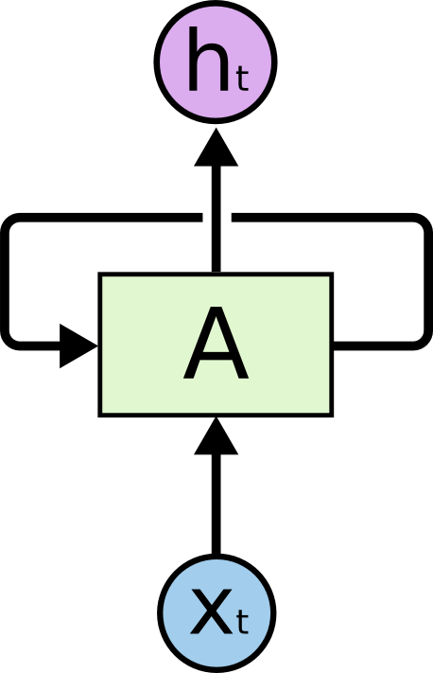
Hình 1. Cấu tạo chung của mạng RNN
Hình trên thể hiện một đoạn mạng RNN A, nhận đầu vào x_{t} và xuất đầu ra một giá trị h_{t}. Vòng lặp cho phép thông tin được truyền từ bước này sang bước tiếp theo của mạng. Nếu chúng ta khai triển hình trên ra chi tiết hơn, sẽ được hình sau:
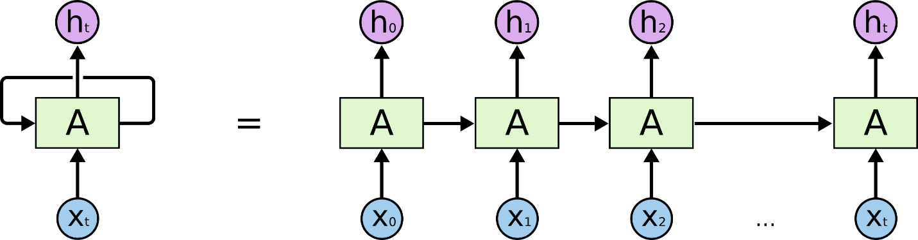
Hình 2. Cấu tạo khai triển của mạng RNN
Chúng ta có thể thấy rằng trong hình trên mạng RNN có thể được coi là nhiều bản sao của cùng một mạng, trong đó mỗi đầu ra của mạng bản sao này là đầu vào của một mạng bản sao khác, tương tự như mạng neural truyền thống.
Một trong những điểm nổi bật của RNN là ý tưởng về việc kết nối các thông tin trước đó với sự kiện hiện tại, chẳng hạn như việc sử dụng các cảnh trước đó của một bộ phim có thể giúp hiểu được cảnh hiện tại. Nếu RNN có thể làm được điều này thì chúng sẽ cực kỳ hữu ích, nhưng thực tế thì lại là một vấn đề khác.
Đôi khi, chúng ta chỉ cần xem thông tin gần đây để thực hiện nhiệm vụ hiện tại. Ví dụ: Nếu chúng ta đang thử dự đoán từ cuối cùng trong câu “Những đám mây ở trên …”, thì chúng ta không cần thêm ngữ cảnh nào nữa - khá rõ ràng từ tiếp theo sẽ là “bầu trời”. Trong những trường hợp như vậy, khi khoảng cách giữa thông tin liên quan và nơi cần thông tin đó là nhỏ, RNN có thể học cách sử dụng thông tin trong quá khứ.
Nhưng cũng có những trường hợp chúng ta cần thêm ngữ cảnh. Hãy thử đoán từ cuối cùng trong câu “Tôi có sở thích tìm hiểu về lĩnh vực trí tuệ nhân tạo, nên gần đây tôi đã học rất nhiều ngôn ngữ lập trình, đặc biệt là ngôn ngữ …”. Thông tin gần nhất cho thấy từ tiếp theo có lẽ là tên của một ngôn ngữ lập trình, nhưng nếu muốn thu hẹp ngôn ngữ lập trình nào, chúng ta cần thông tin của ngữ cảnh “lĩnh vực trí tuệ nhân tạo”, vốn đến từ khoảng cách xa hơn. Hoàn toàn có thể xảy ra trường hợp khoảng cách giữa thông tin liên quan và điểm cần thiết sẽ trở nên rất lớn. Và khi khoảng cách đó ngày càng lớn, RNN không thể học cách kết nối thông tin được nữa.
Về lý thuyết, RNN hoàn toàn có khả năng xử lý sự “phụ thuộc xa” (long-term dependencies) như vậy. Chúng ta có thể khéo léo chọn các tham số để giải các bài toán thuộc dạng này. Tuy nhiên trên thực tế, RNN dường như không thể học được các tham số này. Do vậy, mạng LSTM đã được ra đời nhằm giải quyết vấn đề trên.

Giới thiệu mạng LSTM
Mạng LSTM là một loại mạng neural học sâu được thiết kế cải tiến từ mạng RNN để khắc phục nhược điểm về phụ thuộc xa của mạng RNN truyền thống. Được xây dựng trên ý tưởng của mạng RNN, LSTM giữ được thông tin qua thời gian một cách hiệu quả, làm cho nó trở thành lựa chọn phổ biến cho dự đoán dữ liệu dòng thời gian.
Tất cả các mạng nơ-ron hồi quy đều có dạng là một chuỗi các module lặp của mạng neural. Trong các mạng RNN tiêu chuẩn, module lặp này sẽ có cấu trúc rất đơn giản, thường là một lớp tanh đơn.
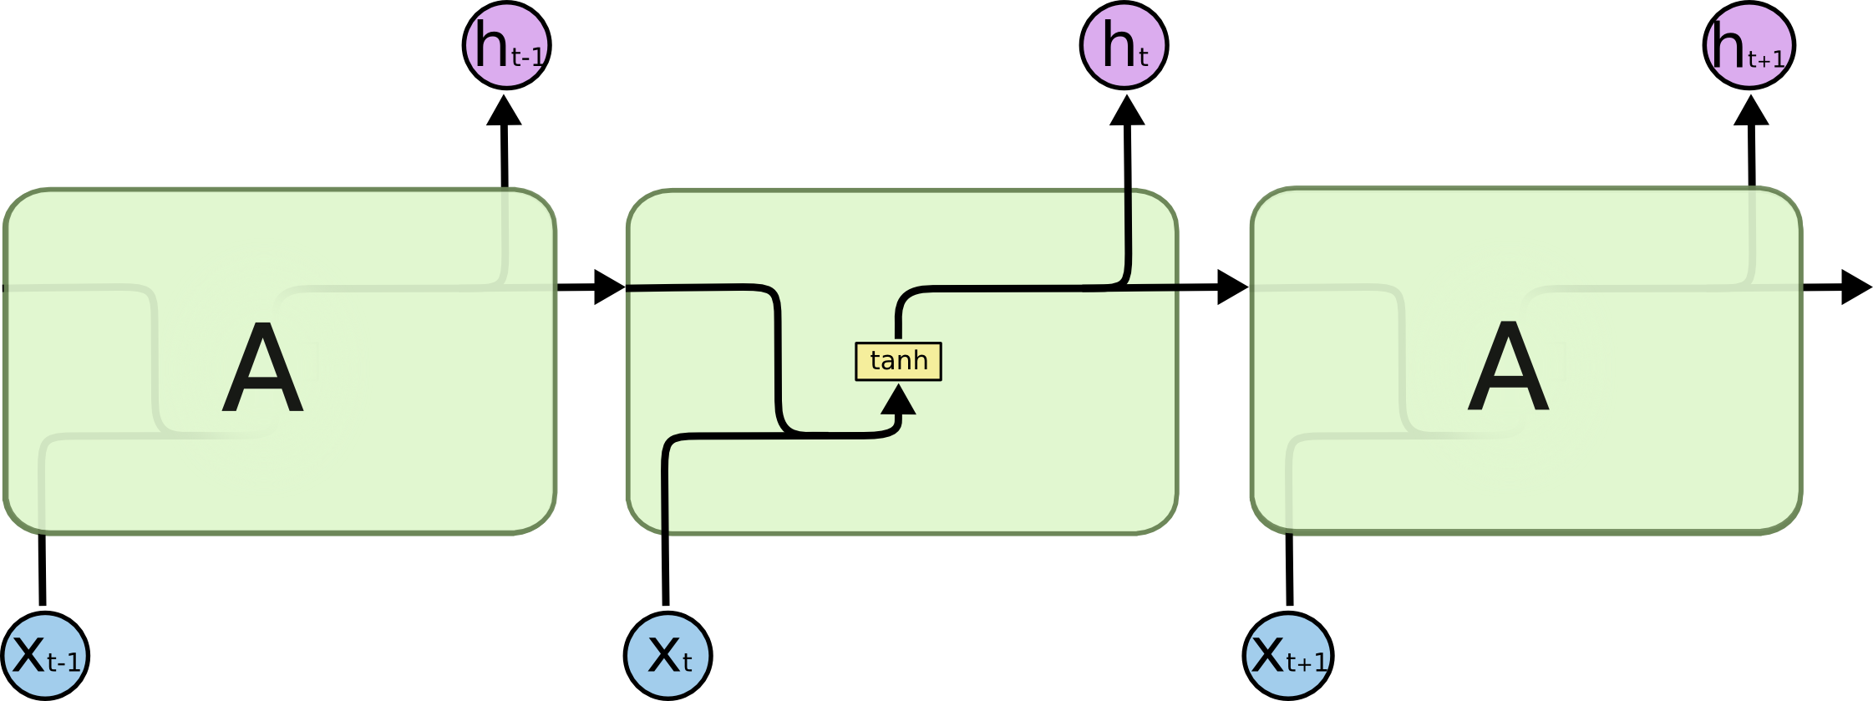
Hình 3. Module lặp của mạng RNN, có một lớp
LSTM cũng có cấu trúc giống chuỗi này, nhưng module lặp có cấu trúc khác. Thay vì chỉ có một lớp mạng neural duy nhất thì nó có bốn lớp tương tác với nhau
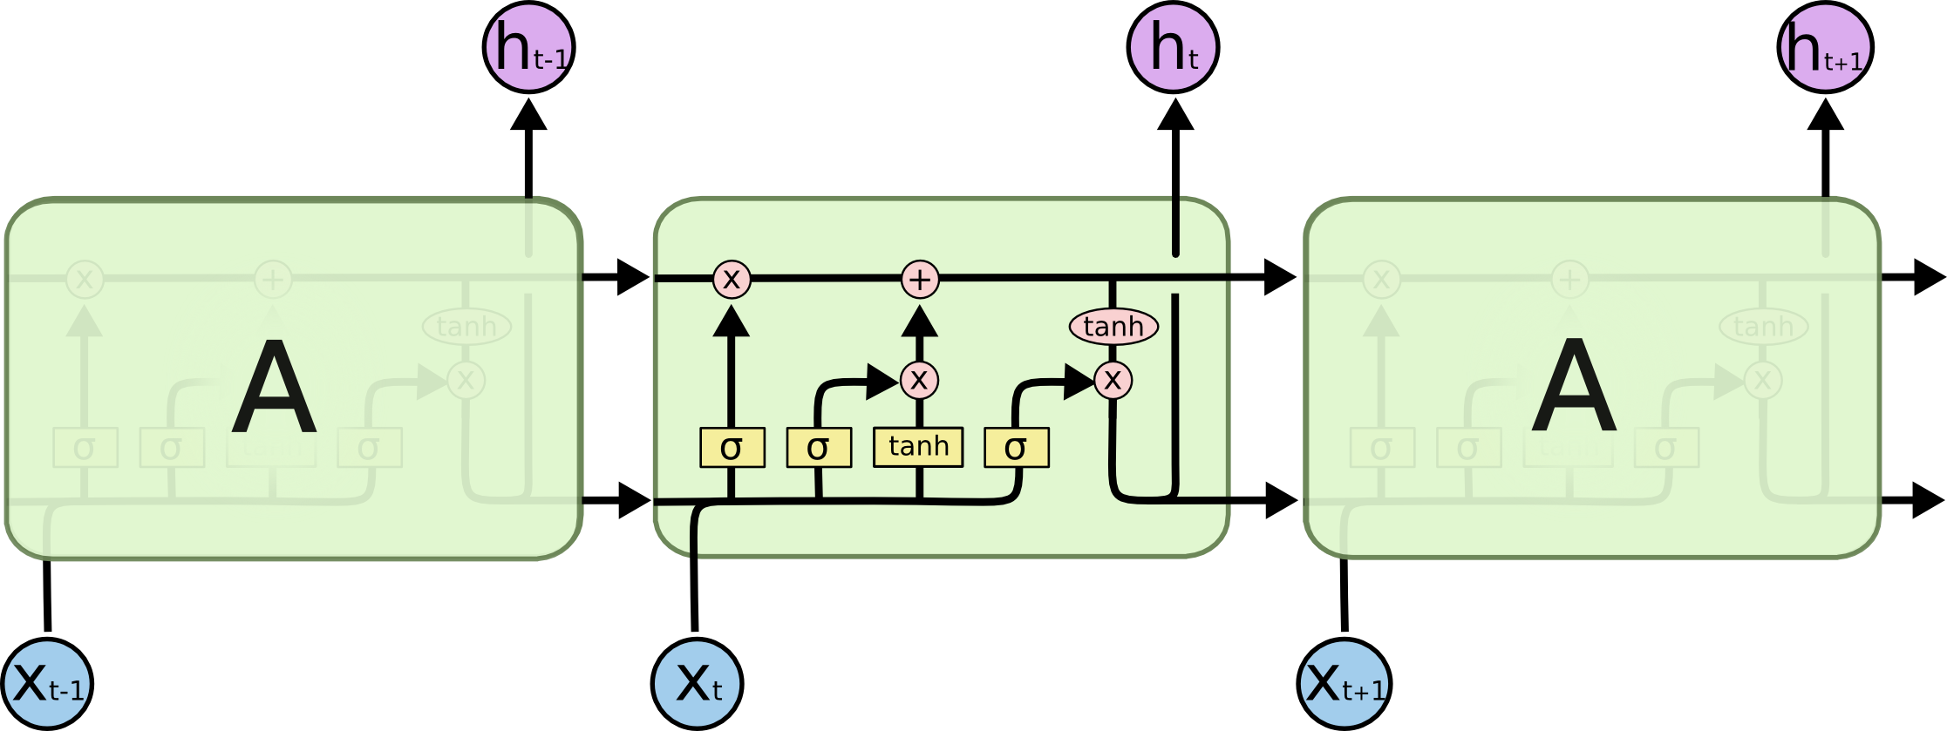
Hình 4. Module lặp của mạng LSTM, có bốn lớp

Ý tưởng chính trong kiến trúc LSTM là tìm hiểu khi nào nên nhớ và khi nào nên quên thông tin thích hợp mà không phải ghi nhớ tất cả thông tin tại mọi thời điểm. Nói cách khác, mạng tìm hiểu một cách hiệu quả thông tin nào có thể cần thiết sau này theo trình tự và khi nào thông tin đó không còn cần thiết nữa.
Chìa khóa của LSTM là trạng thái ô, đường ngang chạy qua phía trên của Hình 4. Trạng thái ô giống như một băng chuyền, nó chạy thẳng xuống toàn bộ chuỗi và chỉ đi qua một số tương tác tuyến tính nhỏ. Vì vậy mà thông tin có thể dễ dàng di chuyển theo nó mà không bị thay đổi.
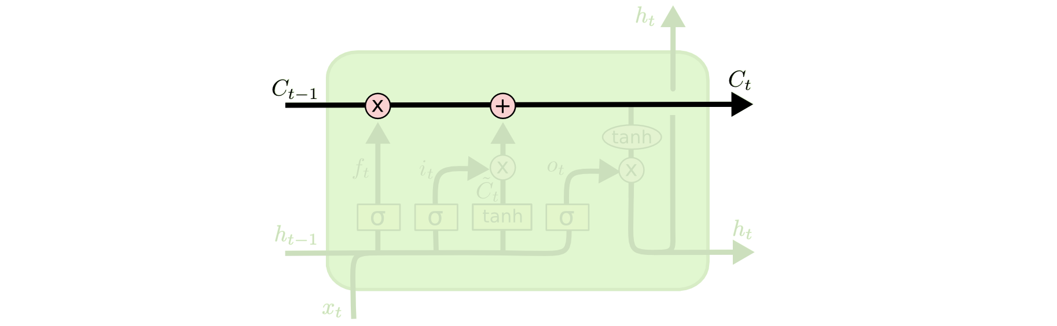
Hình 5. Trạng thái ô
LSTM có khả năng loại bỏ hoặc thêm thông tin vào trạng thái ô, được điều chỉnh cẩn thận bởi các cấu trúc được gọi là cổng (gate). Cổng là nơi sàng lọc thông tin đi qua nó. Chúng bao gồm một lớp sigmoid và một phép toán nhân.
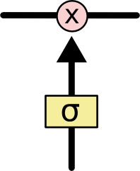
Hình 6. Cấu trúc một cổng
Lớp sigmoid xuất ra một giá trị từ 0 đến 1, mô tả lượng thông tin được cho phép đi qua. Giá trị bằng 0 có nghĩa là “không cho thông tin nào đi qua”, trong khi giá trị bằng 1 có nghĩa là “cho mọi thông tin đi qua”. LSTM có ba cổng này để duy trì và kiểm soát trạng thái ô.

Cấu tạo mạng LSTM
Mạng LSTM có cấu trúc gồm các ô bộ nhớ (memory cell) có chứa các cổng (gate) để điều khiển luồng thông tin. Các cổng bao gồm cổng đầu vào (input gate), cổng quên (forget gate) và cổng đầu ra (output gate), giúp mạng LSTM có thể lưu trữ, quên hoặc truy xuất các thông tin quan trọng trong quá trình học.
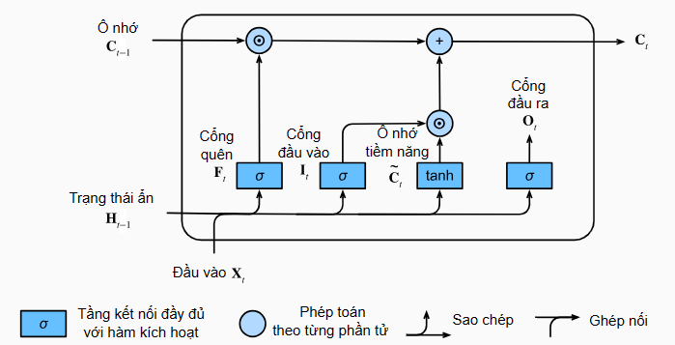
Hình 7. Cấu tạo mạng LSTM
- Cổng quên (Forget Gate): Quyết định thông tin nào sẽ được giữ lại và thông tin nào sẽ bị loại bỏ từ ô nhớ trước đó.
- Cổng đầu vào (Input Gate): Quyết định thông tin mới nào sẽ được thêm vào ô nhớ.
- Cổng đầu ra (Output Gate): Quyết định thông tin nào sẽ được sử dụng để đầu ra từ ô nhớ.
- Ô nhớ
Ô nhớ là nơi chứa thông tin dài hạn và duy trì trạng thái của mạng qua nhiều chu kỳ thời gian.
Nó hoạt động như một bộ nhớ dài hạn, giữ lại thông tin quan trọng và loại bỏ thông tin không cần thiết.

Hình 8. Ví dụ về lớp đầu vào
Ô nhớ (memory cell) là thành phần quan trọng nhất của mạng LSTM, nó chịu trách nhiệm lưu trữ và cập nhật thông tin trạng thái ẩn của mạng theo thời gian. Ô nhớ có thể được coi như một bộ nhớ tạm thời, nơi mà mạng có thể ghi nhớ hoặc quên những thông tin cần thiết cho việc dự đoán. Ô nhớ được ký hiệu là $C_t$ ở thời điểm $t$.
Ô nhớ được điều khiển bởi ba cổng (gate) là cổng quên (forget gate), cổng đầu vào (input gate) và cổng đầu ra (output gate). Mỗi cổng là một tầng mạng nơ-ron nhân tạo có kích hoạt là hàm sigmoid, cho ra một giá trị trong khoảng từ 0 đến 1. Giá trị này có thể được hiểu như một trọng số, biểu thị mức độ quan trọng của thông tin tương ứng.
- Cổng quên quyết định thông tin nào trong ô nhớ sẽ được giữ lại hoặc bỏ đi. Nó nhận đầu vào là trạng thái ẩn trước đó $h_{t-1}$ và đầu vào hiện tại $x_t$, và tính toán một vector $f_t$ có cùng kích thước với ô nhớ. Mỗi phần tử của vector $f_t$ là một số trong khoảng từ 0 đến 1, càng gần 0 thì thông tin tương ứng càng có khả năng bị quên, và ngược lại. Công thức tính cổng quên như sau:
$$f_t = \sigma(W_f[h_{t-1}, x_t] + b_f)$$
Trong đó, $W_f$ và $b_f$ là các tham số của tầng mạng nơ-ron, cần được học trong quá trình huấn luyện.
- Cổng đầu vào quyết định thông tin nào sẽ được thêm vào ô nhớ. Nó gồm hai phần: một phần tính toán một vector $i_t$ giống như cổng quên, để xác định mức độ cập nhật của mỗi phần tử trong ô nhớ; một phần tính toán một vector $\tilde{C}_t$ có cùng kích thước với ô nhớ, để tạo ra một giá trị ứng viên (candidate value) cho việc cập nhật ô nhớ. Vector này có kích hoạt là hàm tanh, cho ra các giá trị trong khoảng từ -1 đến 1. Công thức tính cổng đầu vào như sau:

$$i_t = \sigma(W_i[h_{t-1}, x_t] + b_i)$$
$$\tilde{C}_t = \tanh(W_C[h_{t-1}, x_t] + b_C)$$

Trong đó, $W_i, b_i, W_C, b_C$ là các tham số của tầng mạng nơ-ron, cần được học trong quá trình huấn luyện.

- Cổng đầu ra quyết định trạng thái ẩn và đầu ra của mạng LSTM ở mỗi thời điểm. Nó tính toán một vector $o_t$ tương tự như cổng quên và cổng đầu vào, để xác định những phần nào của ô nhớ sẽ được đưa ra ngoài. Sau đó, ô nhớ sẽ được kích hoạt bởi hàm tanh, để tạo ra một vector $C_t$ có các giá trị trong khoảng từ -1 đến 1. Vector này sẽ được nhân với vector $o_t$, để thu được trạng thái ẩn $h_t$ và đầu ra $y_t$ của mạng. Công thức tính cổng đầu ra như sau:

$$o_t = \sigma(W_o[h_{t-1}, x_t] + b_o)$$
$$C_t = f_t \odot C_{t-1} + i_t \odot \tilde{C}_t$$
$$h_t = o_t \odot \tanh(C_t)$$
$$y_t = h_t$$

Trong đó, $W_o, b_o$ là các tham số của tầng mạng nơ-ron, cần được học trong quá trình huấn luyện; $\odot$ là phép nhân theo từng phần tử của hai vector.
```

Source: Conversation with Bing, 12/24/2023
(1) Cấu Trúc Bài Tiểu Luận Hoàn Chỉnh Nhất Kèm 7 Mẫu Chi Tiết. https://trithuccongdong.net/cam-nang-tieu-luan/cau-truc-bai-tieu-luan-hoan-chinh-nhu-the-nao.html.
(2) Cấu trúc một bài tiểu luận hoàn chỉnh nhất định phải có + 8 Mẫu chi tiết. https://luanvan24.com/cau-truc-bai-tieu-luan-hoan-chinh/.
(3) Cơ sở lý luận là gì? Tìm hiểu Cơ Sở Lý Luận Trong Bài Luận Văn. https://luanvan24.com/10-tips-hay-khi-viet-phan-co-so-ly-luan-trong-bai-luan-van/.
(4) Research Paper: Cấu trúc & cách viết bài viết nghiên cứu - Phần 1. https://zim.vn/research-paper-phan-1.
- Cổng quên
Cổng đầu vào giữ chức năng quyết định thông tin nào sẽ được giữ lại và thông tin nào sẽ bị loại bỏ từ ô nhớ trước đó.
Cổng đầu vào hoạt động bằng cách sử dụng hàm sigmoid để tạo ra một vector từ 0 đến 1, quyết định đối với mỗi phần tử trong ô nhớ hiện tại, liệu nó có nên được giữ lại (1) hay loại bỏ (0).
Phép nhân giữa vector này và ô nhớ hiện tại xác định thông tin nào sẽ được giữ lại và thông tin nào sẽ bị loại bỏ.
Cổng quên: Cổng này quyết định thông tin nào sẽ được quên đi trong trạng thái cell. Nó nhận đầu vào là trạng thái ẩn trước đó h(t-1) và dữ liệu đầu vào hiện tại x(t), và tính toán một vector f(t) có giá trị trong khoảng từ 0 đến 1. Giá trị 0 có nghĩa là quên hoàn toàn, còn giá trị 1 có nghĩa là giữ lại hoàn toàn. Vector f(t) sau đó được nhân với trạng thái cell trước đó c(t-1) để lọc ra những thông tin không cần thiết.

Hình 9. Phép tính tích chập từ trái qua phải

Hình 10. Phép tính tích chập từ trên xuống dưới
- Cổng đầu vào
Cổng đầu vào quyết định thông tin mới nào sẽ được thêm vào ô nhớ.
Trong cổng đầu vào, hàm sigmoid được sử dụng để quyết định thông tin nào sẽ được cập nhật, sau đó hàm tanh được sử dụng để tạo ra vector các giá trị ứng với thông tin mới được đề xuất.
Phép nhân giữa hai kết quả trên để cập nhật ô nhớ hiện tại.

Hình 11. Lớp gộp

Hình 12. Gộp theo giá trị lớn nhất
Hình 13. Gộp theo giá trị trung bình
- Cổng đầu ra
Cổng đầu ra chịu trách nhiệm thông tin nào sẽ được sử dụng để đầu ra từ ô nhớ.
Hàm sigmoid được sử dụng để quyết định phần nào của ô nhớ sẽ được đưa ra ngoài. Tiếp theo cổng đưa ô nhớ thông qua hàm tanh để đảm bảo giá trị đầu ra ở khoảng -1 đến 1. Cuối cùng phép nhân được thực hiện giữa hai kết quả trên để đạt được đầu ra của ô nhớ.

Cơ chế hoạt động
Cơ chế hoạt động của mạng LSTM liên quan đến cách ô nhớ duy trì thông tin qua nhiều chu kỳ thời gian và cách các cổng quyết định xem thông tin nào sẽ được truyền tiếp và xử lý.
Mạng LSTM hoạt động dựa trên cơ chế của các cổng (gate) để điều khiển luồng thông tin trong mạng. Các cổng là các mạng neural nhân tạo được kích hoạt bởi hàm sigmoid, cho phép mạng LSTM quyết định thông tin nào sẽ được giữ lại, bỏ qua, hoặc cập nhật trong trạng thái cell. Có ba loại cổng chính trong mạng LSTM là cổng quên (forget gate), cổng đầu vào (input gate), và cổng đầu ra (output gate).
Cổng đầu vào: Cổng này quyết định thông tin nào sẽ được thêm vào trạng thái cell. Nó cũng nhận đầu vào là trạng thái ẩn trước đó h(t-1) và dữ liệu đầu vào hiện tại x(t), và tính toán hai vector là i(t) và g(t). Vector i(t) có giá trị trong khoảng từ 0 đến 1, đóng vai trò như một bộ lọc để chọn ra những thông tin quan trọng. Vector g(t) có giá trị trong khoảng từ -1 đến 1, đóng vai trò như một bộ tạo ra các giá trị ứng viên để cập nhật trạng thái cell. Hai vector này sau đó được nhân với nhau để tạo ra vector cập nhật u(t).
Cổng đầu ra: Cổng này quyết định thông tin nào sẽ được đưa ra làm đầu ra của mạng LSTM. Nó cũng nhận đầu vào là trạng thái ẩn trước đó h(t-1) và dữ liệu đầu vào hiện tại x(t), và tính toán một vector o(t) có giá trị trong khoảng từ 0 đến 1. Vector này sau đó được nhân với trạng thái cell hiện tại c(t) sau khi đã được kích hoạt bởi hàm tanh để tạo ra vector trạng thái ẩn và đầu ra h(t).
Qua cơ chế hoạt động của các cổng, mạng LSTM có thể giải quyết được vấn đề về gradient biến mất và bùng nổ trong mạng RNN, bằng cách duy trì một luồng thông tin ổn định và liên tục trong trạng thái cell. Đồng thời, mạng LSTM cũng có thể học được các mối quan hệ phụ thuộc xa trong dữ liệu dòng thời gian, bằng cách điều khiển việc quên, thêm, và đưa ra thông tin một cách linh hoạt và hiệu quả.

Phương pháp huấn luyện mạng LSTM
Quá trình huấn luyện
Phương pháp huấn luyện mạng LSTM thường sử dụng thuật toán lan truyền ngược (backpropagation) và thuật toán lan truyền ngược qua thời gian (backpropagation through time). Điều này bao gồm việc điều chỉnh trọng số mạng để giảm sai số giữa đầu ra dự đoán và giá trị thực tế của dữ liệu dòng thời gian. Quá trình này giúp mạng LSTM học được cấu trúc và xu hướng trong dữ liệu, từ đó có thể dự đoán tốt trên dữ liệu mới.
cách áp dụng thuật toán back propagation through time (BPTT) cho mô hình RNN và LSTM.
Một RNN sử dụng các đơn vị LSTM có thể được huấn luyện theo kiểu được giám sát trên một tập hợp các chuỗi huấn luyện, sử dụng thuật toán tối ưu hóa như giảm độ dốc kết hợp với lan truyền ngược theo thời gian để tính toán độ dốc cần thiết trong quá trình tối ưu hóa, nhằm thay đổi từng trọng số của LSTM mạng tỷ lệ với đạo hàm của lỗi (ở lớp đầu ra của mạng LSTM) đối với trọng số tương ứng.
BPTT: Một biến thể của thuật toán back propagation, dùng để cập nhật trọng số của mô hình dựa trên độ lỗi của output so với ground truth. BPTT tính đạo hàm ngược từ output layer đến input layer qua các state của mô hình.
Vanishing gradient: Một vấn đề phổ biến khi huấn luyện mô hình RNN, khi đạo hàm của hàm kích hoạt (activation function) nhỏ hơn 1 và bị nhân lên qua nhiều state, dẫn đến đạo hàm tiến đến 0 và trọng số không được cập nhật hiệu quả. Vanishing gradient khiến RNN không học được các thông tin ở xa trong chuỗi.

Giả thiết khoa học

Dữ liệu dòng thời gian về giá cổ phiếu
G
Dữ liệu được thu thập từ nguồn đáng tin cậy như các trạm quan trắc khí tượng quốc gia hoặc các dịch vụ dự báo thời tiết.
Dữ liệu chứa thông tin đầy đủ về nhiệt độ, độ ẩm, áp suất không khí, và các yếu tố thời tiết khác.
Dữ liệu được thu thập theo chu kỳ thời gian đều đặn và có độ chính xác cao.

Dòng thời gian là một tập hợp các giá trị được thu thập theo thứ tự thời gian1. Mỗi giá trị trong dòng thời gian tương ứng với một thời điểm cụ thể. Dữ liệu dòng thời gian có thể xuất hiện trong nhiều lĩnh vực khác nhau, từ kinh doanh, tài chính, y tế, thời tiết, và nhiều lĩnh vực khác1. Giả thiết của chúng tôi là dữ liệu dòng thời gian có thể được mô hình hóa và dự đoán một cách hiệu quả bằng cách sử dụng mạng LSTM.

Dòng thời gian là một tập hợp các giá trị được thu thập theo thứ tự thời gian. Mỗi giá trị trong dòng thời gian tương ứng với một thời điểm cụ thể. Trong bài báo cáo này, chúng tôi tập trung vào dữ liệu dòng thời gian liên quan đến giá cổ phiếu. Giá cổ phiếu thay đổi theo thời gian và được ghi lại theo từng ngày, từng giờ hoặc từng phút tùy thuộc vào mục đích sử dụng. Dữ liệu này rất quan trọng trong việc dự đoán giá cổ phiếu trong tương lai, giúp các nhà đầu tư ra quyết định đầu tư.

Áp dụng mạng LSTM để dự đoán dữ liệu
Mạng LSTM có khả năng học được các mô hình phức tạp từ dữ liệu thời tiết đa biến và không đồng đều theo thời gian.
Việc sử dụng cổng quên, cổng đầu vào và cổng đầu ra của LSTM giúp mô hình xử lý các yếu tố thời tiết đa dạng và biến đổi linh hoạt.
Mô hình sẽ có khả năng dự đoán xu hướng, biến động, và thậm chí là các sự kiện thời tiết đặc biệt dựa trên thông tin lịch sử.

Giả thiết của chúng tôi là mạng LSTM có thể được áp dụng một cách hiệu quả để dự đoán dữ liệu dòng thời gian. Chúng tôi tin rằng mạng LSTM có thể học được các mối quan hệ phụ thuộc xa trong dữ liệu dòng thời gian, và do đó, có thể cung cấp các dự đoán chính xác cho dữ liệu dòng thời gian trong tương lai.
Để áp dụng mạng LSTM vào dự đoán giá cổ phiếu, chúng tôi sẽ sử dụng dữ liệu giá cổ phiếu trong quá khứ để huấn luyện mạng LSTM. Mô hình sau khi được huấn luyện sẽ có khả năng dự đoán giá cổ phiếu trong tương lai dựa trên xu hướng của dữ liệu trong quá khứ. Chúng tôi tin rằng mạng LSTM có thể học được các mối quan hệ phụ thuộc xa trong dữ liệu dòng thời gian, và do đó, có thể cung cấp các dự đoán chính xác cho giá cổ phiếu trong tương lai.

Phương pháp nghiên cứu
Đầu tiên, để xây dựng mô hình LSTM, chúng tôi cần thu thập dữ liệu dòng thời gian. Trong trường hợp này, chúng tôi sử dụng dữ liệu giá cổ phiếu của công ty Apple từ năm 2010 đến năm 2020, được lấy từ trang web Yahoo Finance. Bộ dữ liệu này đã được chuẩn hóa và làm sạch, do đó rất phù hợp cho việc huấn luyện mô hình LSTM.
Tiếp theo, chúng tôi chia bộ dữ liệu thành hai phần: tập huấn luyện và tập kiểm tra. Tập huấn luyện bao gồm 2012 quan sát từ năm 2010 đến năm 2017, chiếm 80% tổng số quan sát. Tập kiểm tra bao gồm 505 quan sát từ năm 2018 đến năm 2020, chiếm 20% tổng số quan sát.
Sau đó, chúng tôi xây dựng mô hình LSTM và thực hiện quá trình huấn luyện trên tập dữ liệu huấn luyện. Quá trình huấn luyện mô hình bao gồm việc điều chỉnh các tham số của mô hình như số lượng đơn vị LSTM, số lượng lớp ẩn, số lượng bước thời gian đầu vào, số lượng bước thời gian đầu ra, hàm kích hoạt, hàm mất mát, thuật toán tối ưu, số lượng epoch, và kích thước batch, để đạt được kết quả chính xác nhất.
Cuối cùng, sau khi hoàn tất quá trình huấn luyện, chúng tôi kiểm tra mô hình trên tập dữ liệu kiểm tra để đánh giá độ chính xác của mô hình. Nếu kết quả không đạt yêu cầu, chúng tôi tiến hành điều chỉnh lại các tham số của mô hình và thực hiện lại quá trình huấn luyện.
Để huấn luyện và kiểm tra mô hình LSTM, chúng tôi sử dụng bộ dữ liệu về giá cổ phiếu của công ty Apple từ năm 2010 đến năm 2020, được lấy từ trang web Yahoo Finance1. Bộ dữ liệu gồm có 2517 quan sát, mỗi quan sát bao gồm 7 biến: ngày, giá mở cửa, giá cao nhất, giá thấp nhất, giá đóng cửa, giá điều chỉnh, và khối lượng giao dịch. Chúng tôi chọn biến giá đóng cửa làm biến mục tiêu để dự đoán.
Chúng tôi chia bộ dữ liệu thành hai tập: tập huấn luyện và tập kiểm tra. Tập huấn luyện bao gồm 2012 quan sát từ năm 2010 đến năm 2017, chiếm 80% tổng số quan sát. Tập kiểm tra bao gồm 505 quan sát từ năm 2018 đến năm 2020, chiếm 20% tổng số quan sát. Chúng tôi tiền xử lý dữ liệu bằng cách chuẩn hóa về khoảng [0, 1] để tăng hiệu quả của mô hình.
Chúng tôi xây dựng mô hình LSTM với các thông số như sau: số lượng đơn vị LSTM là 50, số lượng lớp ẩn là 1, số lượng bước thời gian đầu vào là 60, số lượng bước thời gian đầu ra là 1, hàm kích hoạt là relu, hàm mất mát là mean squared error, thuật toán tối ưu là Adam, số lượng epoch là 100, và kích thước batch là 32. Chúng tôi sử dụng thư viện Keras2 để lập trình mô hình LSTM.
Sau khi huấn luyện mô hình LSTM trên tập huấn luyện, chúng tôi sử dụng mô hình để dự đoán giá đóng cửa của cổ phiếu Apple trên tập kiểm tra. Chúng tôi đánh giá hiệu quả của mô hình bằng cách sử dụng các chỉ số như sai số trung bình tuyệt đối (Mean Absolute Error - MAE), sai số bình phương trung bình (Mean Squared Error - MSE), và hệ số xác định (R-squared).

CHƯƠNG 3: ĐÁNH GIÁ KẾT QUẢ

Mô tả công việc nghiên cứu

Xây dựng mô hình mạng LSTM
Đồ án nay đề xuất kiến trúc mạng LSTM cho bài toán dự đoán dữ liệu dòng thời gian như sau:
- Lớp LSTM đầu tiên: Lớp này chứa 50 đơn vị LSTM và trả về chuỗi đầu ra đầy đủ. Đầu vào cho lớp này có kích thước tương ứng với số lượng bước thời gian và số lượng đặc trưng trong dữ liệu chuỗi thời gian của bạn.
- Lớp LSTM thứ hai: Lớp này cũng chứa 50 đơn vị LSTM nhưng chỉ trả về đầu ra cuối cùng trong chuỗi đầu ra.
- Lớp Dense: Lớp này chứa một đơn vị Dense và được sử dụng để dự đoán giá trị tiếp theo trong chuỗi thời gian.
- Hàm kích hoạt: Mặc định (linear)
- Optimizer: Adam optimizer (được chọn để tối ưu hóa mô hình)
- Loss Function: Mean Squared Error (được chọn cho bài toán hồi quy)
- Training Configuration:
  - Số lượng epochs: 10 (có thể điều chỉnh)
  - Batch size: 32 (có thể điều chỉnh)
Lưu ý rằng mỗi lớp LSTM sử dụng activation function mặc định, tức là "tanh" activation. Ngoài ra, đối với bài toán hồi quy, chúng ta sử dụng hàm kích hoạt tuyến tính (linear) trong lớp Dense để đảm bảo đầu ra là giá trị liên tục.

Trong mô hình này, hai lớp tích chập được sử dụng để học các đặc trưng cơ bản của hình ảnh, sau đó sử dụng hai lớp gộp theo giá trị lớn nhất để giảm chiều dữ liệu và làm giảm sự phụ thuộc vào vị trí của đặc trưng. Sau đó, sử dụng một lớp Flatten để chuyển đổi ma trận đặc trưng thành một vector và tiếp tục sử dụng hai lớp kết nối đầy đủ để học các đặc trưng phức tạp hơn. Cuối cùng, ta sử dụng một lớp softmax để tính xác suất của từng lớp chữ cái.
Cách thức hoạt động
Chuẩn bị dữ liệu: Mô hình bắt đầu bằng việc chuẩn bị dữ liệu chuỗi thời gian. Dữ liệu được chuẩn hóa về khoảng [0, 1] và sau đó được chia thành tập huấn luyện và tập kiểm tra. Một hàm được sử dụng để tạo dữ liệu cho mô hình LSTM, trong đó mỗi mẫu đầu vào bao gồm một chuỗi các giá trị thời gian liên tiếp và mẫu đầu ra tương ứng là giá trị thời gian tiếp theo.

Xây dựng mô hình LSTM: Mô hình bao gồm hai lớp LSTM và một lớp Dense. Lớp LSTM đầu tiên nhận đầu vào là một chuỗi các giá trị thời gian và trả về một chuỗi đầu ra đầy đủ. Lớp LSTM thứ hai nhận chuỗi đầu ra từ lớp LSTM đầu tiên và chỉ trả về đầu ra cuối cùng. Lớp Dense cuối cùng nhận đầu ra từ lớp LSTM thứ hai và dự đoán giá trị thời gian tiếp theo.

Huấn luyện mô hình: Mô hình sau đó được huấn luyện trên tập huấn luyện bằng cách sử dụng thuật toán tối ưu hóa Adam và hàm mất mát Mean Squared Error.

Đánh giá mô hình: Mô hình được đánh giá trên tập kiểm tra để xem mức độ chính xác của dự đoán so với giá trị thực tế.

Dự đoán: Cuối cùng, mô hình được sử dụng để dự đoán giá trị thời gian trong tập kiểm tra. Dự đoán sau đó được đưa về đoạn mô hình đã chuẩn hóa để có thể so sánh với giá trị thực tế.
Trong nghiên cứu này, mô hình LSTM sử dụng tập dữ liệu đơn biến là độ mặn cao nhất
quan trắc được trong ngày tại trạm Đại Ngãi được chia thành các tập đầu vào 4 ngày, 8
ngày và 15 ngày và đánh giá cho 1 ngày tiếp theo. Sau đây sẽ gọi là W4, W8 và W15.
Các siêu tham số đóng một vai trò quan trọng ảnh hưởng trực tiếp đến hiệu quả của mô
hình. Vì vậy trong nghiên cứu này, các siêu tham số được tối ưu hóa bằng phương pháp tìm
kiếm ngẫu nhiên (Random Search). Vì các mẫu dữ liệu quan trắc còn hạn chế nên để tránh
tình trạng overfitting (dữ liệu dự báo quá khớp với dữ liệu quan trắc), trong nghiên cứu này
đã đưa thêm bước kiểm định chéo k–fold (k–fold cross validation) [19] nhằm chia tập
training thành k phần, ở mỗi lần train, mô hình sẽ chọn 1 phần làm dữ liệu đánh giá
(validation) và k–1 phần còn lại làm dữ liệu huấn luyện (training). Kết quả cuối cùng sẽ là
trung bình cộng kết quả đánh giá của k lần train, giúp cho việc đánh giá mô hình khách
quan hơn. Phương pháp này có sẵn trong thư viện scikit–learn là RandomSearchCV. Các
siêu tham số sau khi được tối ưu được trình bày như Bảng 1
Bảng 1. Các siêu tham số tối ưu cho các mô hình.
Siêu tham số Phạm vi Mô hình W4 Mô hình W8 Mô hình W15
Số đơn vị ẩn LSTM [16, 32, 64, 128, 256] 32 256 64
Dropout [0.1, 0.2, 0.25, 0.5] 0,2 0,5 0,2
Learning_rate [0.01, 0.005, 0.001] 0,005 0,005 0,005
Batch_size [16, 32, 64, 128, 256] 16 128 16
Epochs [100, 200] 200 200 200

Bộ dữ liệu và môi trường cài đặt
Bộ dữ liệu được lấy từ trang web:
https://www.kaggle.com/datasets/sachinpatel21/az-handwritten-alphabets-in-csv-format.
Đây là một bộ dữ liệu chứa các chữ cái từ A đến Z viết tay, được lưu dưới định dạng CSV. Bộ dữ liệu này bao gồm tổng cộng 26 file CSV, mỗi file chứa dữ liệu cho một chữ cái khác nhau. Mỗi bức ảnh chữ cái có kích thước là 28x28 pixel.
Để xây dựng và đánh giá mô hình mạng LSTM, đồ án đã sử dụng một trong những ngôn ngữ phổ biến nhất trong lĩnh vực học máy là Python. Python chứa nhiều thư viện quan trọng và cần thiết cho các công việc nghiên cứu. Cụ thể, đồ án sử dụng Keras để định nghĩa kiến trúc mô hình, huấn luyện mô hình, sử dụng để lưu trữ và tải dữ liệu. Đồng thời, đồ án cũng sử dụng các công cụ khác như Pandas và Numpy để tiền xử lý dữ liệu đầu vào và phân tích kết quả đầu ra.
Để thiết lập môi truờng chứa và chạy mã nguồn của mô hình, đồ án đã sử dụng Google Colab. Google Colab là một dịch vụ miễn phí của Google cho phép người dùng tạo và chia sẻ các notebook Jupyter, cho phép nguời dùng viết và chạy mã Python trực tiếp trên máy chủ của Google. Nguời dùng không cần phải cài đặt các phần mềm phức tạp trên máy tính của mình, mà có thể truy cập vào môi trường Jupyter Notebook và sử dụng các thư viện và tài nguyên được cung cấp sẵn bởi Google. Google Colab hỗ trợ rất nhiều thư viện và công cụ, bao gồm cả thư viện deep learning như TensorFlow, Keras và PyTorch. Điều này cho phép nguời dùng dễ dàng thực hiện các nhiệm vụ phức tạp như huấn luyện mô hình deep learning trên dữ liệu lớn mà không cần phải mất thời gian cài đặt và cấu hình môi trường. Ngoài ra, Google Colab còn tích hợp sẵn với Google Drive, cho phép lưu trữ và chia sẻ các notebook một cách dễ dàng.

Kết quả nghiên cứu

Huấn luyện và đánh giá mô hình
Dưới đây là đoạn code thể hiện cho mô hình trên:
import pandas as pd
import numpy as np
import cv2
from tensorflow import keras
from sklearn.model_selection import train_test_split
data = pd.read_csv("/content/A_Z Handwritten Data.csv")
data.dropna(inplace=True)
x = data.drop('0', axis=1)
y = data['0']
x = np.array(x)
y = np.array(y)
x = x.reshape(x.shape[0], 28, 28, 1)
x_train, x_test, y_train, y_test = train_test_split(x, y, test_size=0.3)
x_train = x_train / 255.0
x_test = x_test / 255.0
num_classes = 27
y_train = keras.utils.to_categorical(y_train, num_classes)
y_test = keras.utils.to_categorical(y_test, num_classes)
model = keras.models.Sequential([
keras.layers.Conv2D(32, (3, 3), activation='relu', input_shape=(28, 28, 1)),
keras.layers.MaxPooling2D((2, 2)),
keras.layers.Conv2D(64, (3, 3), activation='relu'),
keras.layers.MaxPooling2D((2, 2)),
keras.layers.Flatten(),
keras.layers.Dense(128, activation='relu'),
keras.layers.Dense(num_classes, activation='softmax')
])
model.compile(optimizer='adam', loss='categorical_crossentropy', metrics=['accuracy'])
history = model.fit(x_train, y_train, epochs=10, validation_data=(x_test, y_test))
import matplotlib.pyplot as plt
plt.plot(history.history['accuracy'])
plt.plot(history.history['val_accuracy'])
plt.title('Model Accuracy')
plt.ylabel('Accuracy')
plt.xlabel('Epoch')

Kết quả thực nghiệm
Với batch_size = 32 (giá trị mặc định), epochs = 10, thời gian huấn luyện 13 phút.
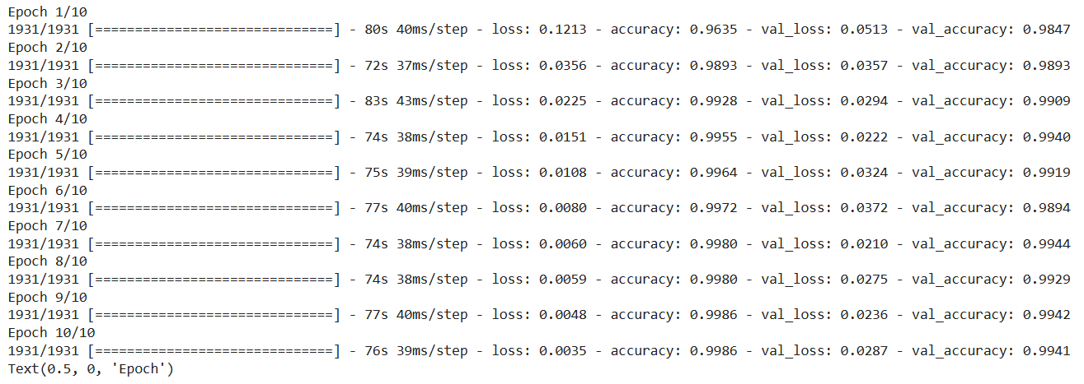
Hình 14. Các thông số đạt được
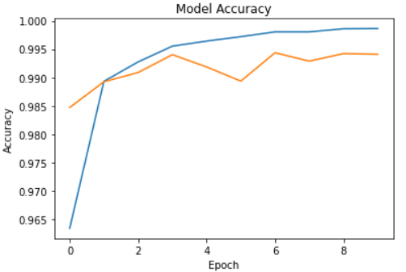
Hình 15. Biểu đồ thể hiện độ chính xác của tập huấn luyện và tập kiểm tra

Kết quả của mô hình trên tập validation (tập dữ liệu kiểm tra) đạt được độ chính xác (accuracy) là 99.41% ở epoch cuối cùng (epoch 10). Điều này cho thấy rằng mô hình đã học tốt trên tập huấn luyện và cũng đạt được độ chính xác tốt trên tập dữ liệu kiểm tra.

Uu điểm và nhược điểm của mô hình
- Ưu điểm:
  - Mô hình đã đạt được độ chính xác rất cao trên tập dữ liệu kiểm tra, với giá trị độ chính xác trên tập kiểm tra là 99.41%.
  - Mô hình đã được huấn luyện trong khoảng thời gian tương đối ngắn (13 phút) cho thấy mô hình có khả năng học tập nhanh chóng.
- Nhược điểm
  - Mô hình yêu cầu phần cứng có khả năng xử lý đồ họa cao để huấn luyện mô hình một cách nhanh chóng và hiệu quả. Nếu phần cứng không đủ mạnh, thời gian huấn luyện sẽ lâu hơn và độ chính xác của mô hình có thể bị ảnh hưởng.
  - Mô hình sử dụng nhiều lớp tích chập và lớp gộp phức tạp, có thể tốn nhiều thời gian và công sức nếu cần chỉnh sửa.
  - Mô hình cần hàng nghìn, có thể hàng triệu ví dụ để huấn luyện, không giống như bộ não con người có thể chỉ cần học và nhận dạng mọi thứ với rất ít ví dụ.
CHƯƠNG 4: KẾT LUẬN
Đồ án đã thực hiện giới thiệu về mạng LSTM và xây dựng và đánh giá mô hình mạng LSTM cho bài toán nhận dạng chữ cái viết tay.
Dựa trên kết quả thực nghiệm và đánh giá, chúng tôi đã thực hiện thành công việc nhận dạng chữ cái viết tay với độ chính xác cao bằng mô hình mạng LSTM. Mô hình đã đạt được độ chính xác trên tập kiểm tra là trên 99%, cho thấy tính ứng dụng của phương pháp sử dụng mạng LSTM trong bài toán nhận dạng chữ viết tay.
Với kết quả đạt được, chúng tôi đề xuất sử dụng mô hình mạng LSTM cho các bài toán tương tự trong lĩnh vực nhận dạng ký tự viết tay và đưa ra những cải tiến trong phương pháp tiền xử lý dữ liệu để tăng độ chính xác của mô hình.

CHƯƠNG 5: HƯỚNG PHÁT TRIỂN
Một trong những hướng phát triển tiếp theo có thể là mở rộng ứng dụng của phương pháp này cho việc nhận diện các ký tự khác như số và ký tự đặc biệt. Ngoài ra, có thể nghiên cứu và tối ưu hóa thêm các thông số của mô hình để cải thiện độ chính xác và tốc độ xử lý.
Ngoài ra, có thể sử dụng các kiến trúc mạng LSTM phức tạp và hiệu quả hơn như AlexNet, VGGNet, ResNet,…và các phương pháp học sâu khác để đạt được độ chính xác cao hơn trong việc nhận diện chữ viết tay.
Cuối cùng, để nâng cao độ chính xác của phương pháp, có thể thực hiện thu thập và sử dụng các tập dữ liệu lớn hơn và đa dạng hơn để huấn luyện và kiểm định mô hình.

DANH MỤC TÀI LIỆU THAM KHẢO
- LeCun, Y., Bottou, L., Bengio, Y., & Haffner, P. (1998). Gradient-based learning applied to document recognition. Proceedings of the IEEE, 86(11), 2278-2324.
- Simonyan, K., & Zisserman, A. (2014). Very deep neural networks for large-scale image recognition. arXiv preprint arXiv:1409.1556.
- [Deep Learning] Tìm hiểu về mạng tích chập (CNN), https://viblo.asia/p/deep-learning-tim-hieu-ve-mang-tich-chap-cnn-maGK73bOKj2
- Các hàm kích hoạt (activation function) trong neural network, https://aicurious.io/blog/2019-09-23-cac-ham-kich-hoat-activation-function-trong-neural-networks
- Convolution - Tích chập giải thích bằng code thực tế, https://techmaster.vn/posts/35474/convolution-tich-chap-giai-thich-bang-code-thuc-te
- Bài 6: Convolutional neural network, https://nttuan8.com/bai-6-convolutional-neural-network/
- Tổng hợp các mô hình CNN nổi tiếng - Phần 1, https://ailab.siu.edu.vn/article/11/tong-hop-cac-mo-hinh-cnn-noi-tieng-phan-1
- Tìm hiểu về mạng LSTM (convolutional neural networks), https://thanhvie.com/tim-hieu-ve-mang-no-ron-tich-chap-convolutional-neural-networks/
- CS 230 - Mạng neural tích chập cheatsheet https://stanford.edu/~shervine/l/vi/teaching/cs-230/cheatsheet-convolutional-neural-networks
- Bài 10: Các kỹ thuật cơ bản trong deep learning, https://nttuan8.com/bai-10-cac-ky-thuat-co-ban-trong-deep-learning/
- Convolutional Neural Networks (CNN): Softmax & Cross-Entropy, https://www.superdatascience.com/blogs/convolutional-neural-networks-cnn-softmax-crossentropy

